Зачастую укусы насекомых проходят практически без последствий. В некоторых случаях укусы ядовитых насекомых способны вызывать тяжелые осложнения, летальный исход. Очень важно отличить симптомы, особенности проявления ядовитого укуса. При установлении такого укуса следует знать, как оказывать правильно первую помощь при укусе ядовитого насекомого.
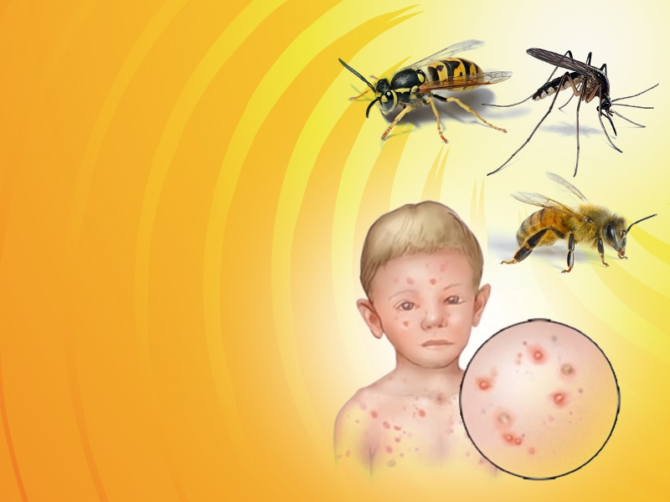
Укус насекомого представляет собой сочетание травматического и аллергического повреждения, а также токсической реакции, которые провоцирует повреждение эпидермиса насекомым, его чужеродными компонентами.
Укус от ядовитого насекомого можно получить где - угодно. Это объясняется тем, что разнообразные виды насекомых распространены на обширных территориях.
Существует классификация укусов в зависимости от патологических изменений, которые ими вызваны в человеческом организме:

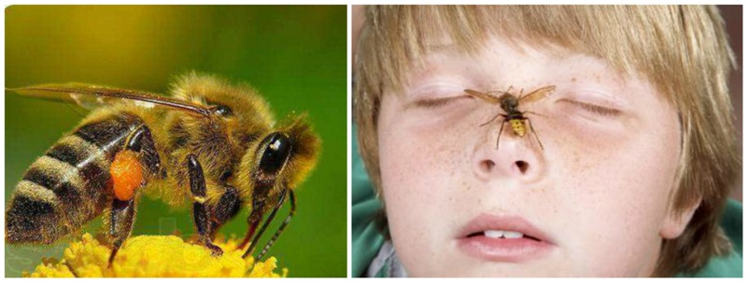

Аллергические реакции. Их провоцируют укусы пчел, шершней, ос, шмелей.
- Интоксикационные, ядовитые реакции. Возникают в результате укусов пауков (тарантулов, каракуртов), скорпионов, муравьев.
- Местные изменения эпидермиса, мягких тканей (появление кровянистых пятен, отеков, покраснений, черных струпьев, нагноений, ран). Такие изменения провоцируются укусами клопов, комаров, клещей, оводов, мух, некоторых видов жуков, мошек.

При укусе одного насекомого у разных людей будут проявляться различные реакции. Это объясняется не только особенностью насекомого, но и иммунной реактивностью человеческого организма, склонностью каждого отдельного организма к аллергическим реакциям. В зависимости от этих особенностей у некоторых людей укусы обычных насекомых могут вызвать весьма сложные аллергические реакции.
Основные симптомы
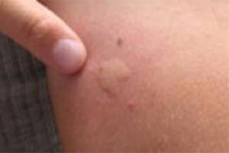
- Укус любого насекомого оставляет на эпидермисе след в виде отека, покраснения. Лечить укус насекомого легче в том случае, когда известен вид кусающего насекомого. После определения вида насекомого проводят специфические мероприятия, которые способствуют устранению последствий этих укусов.

- Часто после укуса насекомого появляется воспаление вокруг ранки. Это объясняется тем, что организм не справляется с сильными компонентами слюны насекомого. Вокруг ранки образуется опухоль, содержащая внутри необезвреженные частицы слюны. Такие шишки чаще появляются при укусе кровососущих насекомых (оводов, комаров, мух).
- Также подобный симптом проявляется при укусе такого ядовитого насекомого, как шершень. Шишка образовывается из-за занесения инфекции вглубь кожи. Опасность укуса шершня заключается также в том, что некоторые их виды откладывают личинки внутрь тканей, где те питаются, растут, созревают.
- Сложнее дело обстоит с укусами, которые были нанесены незаметно, неопределенным видом насекомых. В этом случае следует понаблюдать за клиническими проявлениями укуса.

Природу кусающего насекомого можно определить, основываясь на характеристиках проявляющихся симптомов:

Внешний вид покраснения, отека | Предполагаемое насекомое
Слабый отек, окружающий укус. Покраснение, которое сопровождается зудом. | Паук.  Мошка.  Клоп.
Наличие четкого отека без заметного покраснения. Момент укуса, период после него сопровождается сильной болью, жжением. | Шмель.  Пчела.  Оса.  Шершень.
Наличие покраснения, отек отсутствует. | Клещи.

Если при укусе не наблюдается ухудшение общего состояния организма (повышение температуры), лечение можно проводить даже в домашних условиях. Если же укушенному становится хуже, следует обратиться к специалисту.

Оказание первой помощи
Первая помощь при укусах насекомых предполагает выполнение таких действий:
- Приложить холод. Он необходим для сокращения сосудов. Таким образом замедляется всасывание внутрь системного кровотока токсических веществ. Также холод замедляет прогрессирование отечности.
- Необходимо придавить место укуса, тканей, которые его окружают.
- Выполняют примочку, протирание полуспиртовым раствором.
- На отекшее место прикладывают материал, смоченный в содовых раствор или накладывают содовую кашицу.
- Накладывание компрессов с димексидом. Этот препарат используют в пропорции 1:3 или 1:4. К этой смеси можно добавлять гепарин, антибиотики, гидрокортизон.
- Применение мазей, в которых содержатся противомикробные, противовоспалительные компоненты (Тримистин, Спасатель, Кремген, Гиоксизон).
Для снятия зуда следует применять следующие средства:
- холод;
- промывание ранки водой с хозяйственным мылом;
- прикладывание картофеля (натертого, порезанного);
- прикладывание листков лука;
- натирание борного спирта;
- примочка с содой;
- натирание раствором уксуса;
- использование меновазина;
- средства с ментолом;
- Фенистил-гель;
- прикладывание пакетиков чая, настоек чая (холодного).

